Лабораторная работа 7 (LR7)
РАЗВЕТВЛЕННАЯ ЦЕПЬ СИНУСОИДАЛЬНОГО ТОКА
ЦЕЛЬ РАБОТЫ
Исследование сложной цепи синусоидального тока при помощи комплексных чисел и векторных диаграмм.

ТЕОРЕТИЧЕСКИЕ СВЕДЕНИЯ И РАССЧЕТНЫЕ ФОРМУЛЫ
Уравнения электрического равновесия токов и напряжений в разветвленных цепях синусоидального тока записывают аналитически в комплексной форме и представляют в виде векторных диаграмм.
Рассмотренные ранее методы расчёта цепей постоянного тока (посредствам законов Кирхгофа, методом узловых напряжений, контурных токов, наложения, преобразования схем) справедливы для расчёта цепей синусоидального тока, если синусоидально изменяющиеся величины (ЭДС, напряжения и токи) представить в виде комплексных чисел: комплекса ЭДС 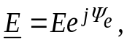 комплекса напряжения 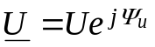, комплекса тока 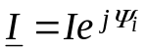 и т. д.
В свою очередь комплексные числа представляют в виде векторов на комплексной плоскости. При этом алгебраические действия над синусоидальными величинами заменяют действиями над комплексными величинами или над векторами.
В данной работе исследуется цепь с последовательно-параллельным соединением ветвей - пассивных двухполюсников П1, П2 и П3 (рис. 7.1, а).
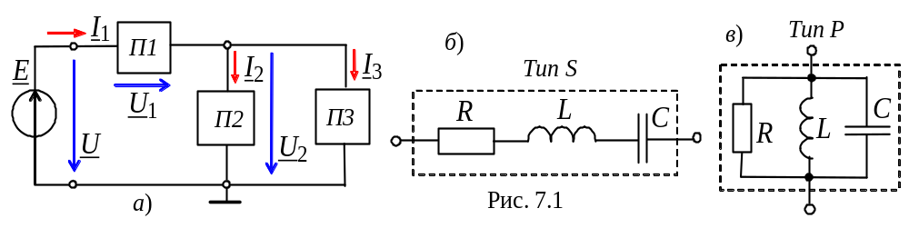После щелчка мышью на двухполюснике П1(двухполюсник типа S) открывается окно с последовательно соединенными элементами R, L и C (рис. 7.1, б), а при щелчке мышью на двухполюсниках П2 и П3 (двухполюсники типа Р) открываются окна с параллельно соединенными элементами R, L и C (рис. 7.1, в). Согласно варианту студент оставляет набор элементов двухполюсника и устанавливает значения их параметров.
Эквивалентное комплексное сопротивление двухполюсника типа S с последовательным соединением элементов (см. рис. 7.1, б) записывают в алгебраической или показательной формуле:
Z = R + jX_{L} - jX_{C} = Ze ^{jϕ},
где 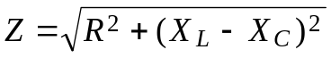 и ϕ = arctg[(X_{L} - X_{C})/R] - модуль и аргумент комплексного сопротивления двухполюсника.
Эквивалентную комплексную проводимость (в См) двухполюсника типа Р с параллельным соединением элементов (см. рис. 7.1, б) также записывают в алгебраической или показательной форме:
Y = g - jb_{L} + jb_{C} = Ye ^{- jϕ} ,
где 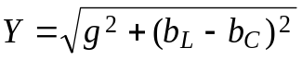и ϕ = arctg[(b_{L} - b_{C})/g] - модуль и аргумент полной комплексной проводимости двухполюсников; g = 1/R, b_{L} = 1/X_{L}, b_{C} = 1/X_{C} - - активная, индуктивная и ёмкостная проводимости двухполюсника типа Р.
Двухполюсник типа S (рис. 7.1, б) может быть преобразован в двухполюсник типа P (рис. 7.1, в) и наоборот посредством формул преобразование. Например, двухполюсник типа Р с элементами R и X_{L} преобразовывается в двухполюсник типа S по формулам:
Z' = R' + jX'_{L} = g/Y ² + j(b/Y ²),
где R' = g/Y ²; X'_{L} = b/Y ²;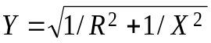.
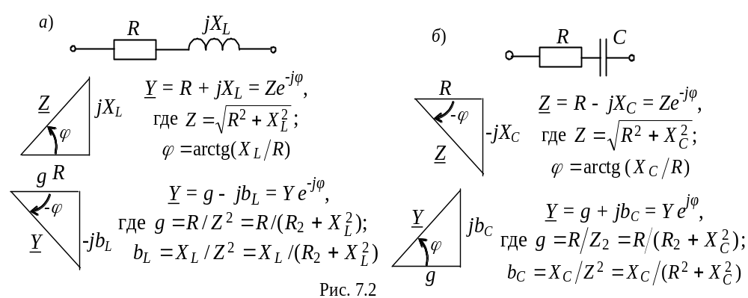Для наглядности комплексы Z и Y представляют в виде треугольников (рис. 7.2). При этом комплексный ток двухполюсника типа S обычно записывают в виде I = U /Z , а двухполюсника типа Р - в виде I = Y⋅U, где U - комплексное напряжение на зажимах двухполюсника.
Запишем первый и второй законы Кирхгофа для схемы рис. 7.1, а:
I₁ = I₂ + I₃; Е = U = U₁ + U₂, где I₂ = Y₂U₂; I₃ = Y₃U₂; I₁= (Y₂ + Y₃)U₂
или I₁= U /[Z₁ +(Z₂⋅Z₃)/( Z₂ + Z₃)]; Z₂ = 1/Y₂; Z₃ = 1/Y₃.
Пусть E = Еe ^{j30°}= U = 10e ^{j30°} В; Z₁= R - jX_{C} = 5 - j5 Ом = 7,07e^{- j45°}Ом; Z₂ = R + jX_{L}= 4 + j3 = 5e ^{j37°}Ом; Z₃ = -jX_{C} = 5e^{-j90°}Ом. Тогда
Y₂ = 1/Z₂ =1/(5e ^{j37°}) = 0,2e ^{- j37°}См; Y₃ = 1/Z₃ = 1/(5e ^{- j30°}) = 0,2e ^{j90°}См;
Эквивалентная проводимость разветвления:
Y₂₃ = Y₂ + Y₃ = 0,2e^{-j37°} + 0.2e^{j90°}= 0,2cos37° - j0,2sin37°+ j0,2 = 0,16 -
- j0,12 + j0,2 = 0,16 + j0,08 = 0,179e ^{j26,5°}См.
Комплекс входного сопротивления:
Z = Z₁+ Z₂₃= Z₁+ 1/Y₂₃ = 7,07e^{-j45°}+ 5,59e^{-j26,5°}= 5- j5 + 5 - j2,5 = 10 - - j7,5 = 12,5e^{-j37°}Ом.
Комплекс тока I₁= Е / Z = 100е ^{j30°}/12,5e ^{- j37°}= 0,8e ^{- j67°}А.
Комплексы напряжений и токов ветвей:
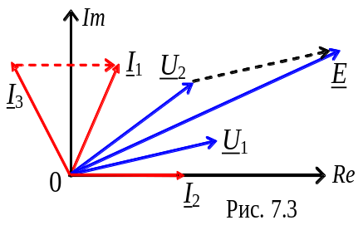U₁ = Z₁I₁ = 7,07e ^{- j45°}⋅ 0,8e ^{j67°}= 5,66e ^{j18°} B;
U₂= Z₂₃I₁ = 5,59e ^{- j26,5°}⋅ 0,8e ^{j67°}= 4,47e ^{j40,5°} B;
I₂ = U₂ /Z₂ = 4,47e ^{j40,5°}/5e ^{j37°}= 0,89e ^{-j2,5°}А;
I₃ = U₂ /Z₃ = 4,47e ^{-j40.5°}/5e ^{- j90°}= 0,89e ^{j130,5°}А.
Векторная диаграмма напряжений и токов ветвей представлена на рис. 7.3.
УЧЕБНЫЕ ЗАДАНИЯ И МЕТОДИЧЕСКИЕ УКАЗАНИЯ К ИХ
ВЫПОЛНЕНИЮ
Задание 1. Рассчитать схему цепи (см. рис. 7.1, а) с параметрами, приведенными в табл. 7.1. Результаты расчета занести в табл. 7.2. Используя данные расчёта, построить на комплексной плоскости векторную диаграмму напряжений и токов (см. рис. 7.3), с указанием направлений фазовых углов ветвей и на входе цепи.
Таблица 7.1
Вариант | Е,  В | f,  Гц | Двухполюсник
Вариант | Е,  В | f,  Гц | П1 типа S |  |  |  | П2 типа Р |  |  |  | П3 типа Р
Вариант | Е,  В | f,  Гц | R₁ | L₁ | C₁ | R₂ |  | L₂ | C₂ | R₃ |  | L₃ | C₃
1…10 | 2 + N∗ | 3000 | - | 0,6 | 5 | 6 |  | 0,2 | - | 10 |  | - | 5
11…20 | 1 + N | 4000 | 4 | 0,4 | - | 4 |  | - | 8 | 8 |  | 0,4 | -
21…30 | N | 5000 | 4 | 0,2 | - | 8 |  | 0,3 | - | 4 |  | - | 10
N∗- номер записи фамилии студента в учебном журнале группы
Задание 2. Собрать схему цепи (рис. 7.4) или открыть файл, записанный по адресу FAIL/Models/LR7 программы EWB. Согласно варианту (табл. 7.1) установить параметры элементов двухполюсников S1, P2, Р3 и источника синусоидального напряжения 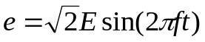.
В измерительных приборах установить режим работы АС, сопротивления амперметров А, А1 и А2 R_{А} = 1 мОм, вольтметров V, V1 и V2=V3 R_{V} = 1 МОм. Чтобы получить удобное для наблюдения и измерения фазового угла изображение синусоид напряжения и тока на экране осциллографа, установите масштаб горизонтальной развертки (масштаб времени) таким образом, чтобы цена деления на горизонтальной оси примерно была равна величине, обратно пропорциональной частоте ЭДС. При частотах ЭДС f = 3…5 кГц цену деления задавать в пределах 0,05…0,1 мс/дел (ms/div), чтобы получить на экране несколько периодов напряжения.
Сигнал u_{R} = R_{А}i, пропорциональный току i, снимается с внутреннего активного сопротивления R_{А} = 1 мОм амперметров, поэтому масштаб по вертикали канала A осциллографа задавайте в интервале 0,1…0,5 мВ/дел (mV/div), а канала B, на вход которого подаётся напряжение двухполюсников, в интервале 5…20 В/дел (V/div).
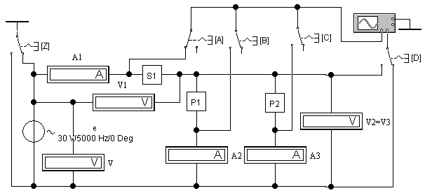
Внимание. Позиции ключей Z, А, В, С и D (управляемых кнопками Z, А, В, С и D клавиатуры) при косвенном измерении фазовых углов ветвей (по осциллограммам) указаны в таблице, расположенной внизу рис. 7.4.
Положение ключей при измерении фазовых углов
Измеряемый фазовый угол | Z | А | В | С | D
ϕ | правое | левое | правое | правое | правое
ϕ₁ | правое | левое | правое | правое | левое
ϕ₂ | левое | правое | левое | правое | левое
ϕ₃ | левое | правое | правое | левое | левое
Рис. 7.4
Запустить программу EWB; занести показания приборов и значения вычисленных фазовых углов 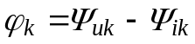, где k – номер ветви, и угла 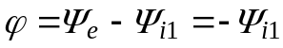 на зажимах цепи, в табл. 7.2.
Таблица 7.2
 | f,  Гц | E, В |  | ϕ,  град | U₁,  В | I₁,  A |  | ϕ₁, град |  | U₂,  В | I₂,  A | ϕ₂,  град |  | U₃,  В | I₃,  A | ϕ₃, град
Рассчитано | f
Измерено | f
Измерено | 2f
Рассчитано по данным эксперимента | Полные сопротивления двухполюсников
Рассчитано по данным эксперимента |  |  | Z₁ = U₁/I₁, Ом |  |  |  | Z₂ = U₂/I₂, Ом |  |  |  |  |  | Z₃ = U₃/I₃, Ом
Рассчитано по данным эксперимента | f
Рассчитано по данным эксперимента | 2f
Сравните результаты измерений электрических величин с значениями, полученными в результате расчёта. В случае расхождения значений более чем на 5%, проверить результаты расчета и схему соединения элементов на рабочем поле программы EWB, а также установленные (согласно варианту) параметры элементов цепи (см. табл. 7.1).
Задание 3. Повторить задание 1, удвоив частоту f синусоидального напряжения u. Результаты измерений занести в табл. 7.2. По результатам измерений на двух частотах рассчитать полные сопротивления двухполюсников и занести в табл. 7.2.
Рассчитать активные и реактивные сопротивления двухполюсников и построить (в масштабе) шесть треугольников сопротивлений двухполюсников, указав на них (стрелками) фазовые углы.
Задание 4. Вычертить графики мгновенных значений напряжения u(t) = e(t) и тока i₁(t) при заданной f и удвоенной частоте.
СОДЕРЖАНИЕ ОТЧЕТА
1. Наименование и цель работы.
2. Электрические расчетные схемы и схема цепи, смоделированная в программе EWB.
3. Расчетные формулы, треугольники сопротивлений ветвей, векторные и временные диаграммы напряжений и токов цепи.
4. Таблицы с расчетными и экспериментальными данными.
5. Выводы по работе.

ТЕСТОВЫЕ ЗАДАНИЯ К РАБОТЕ 7
1. Укажите, чему равны сопротивления R' и X'_{L} двухполюсника типа S (последовательная R'L'-ветвь), если известны сопротивления R и X_{L} двухполюсника типа Р, причем R = X_{L} = 4 Ом?

R' = X'_{L} = 8 4 2 1 0,5 0,25 Ом
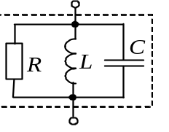
2. Укажите, чему равно эквивалентное сопротивление Z двухполюсника типа Р (см. рис. ), если R = X_{L} = X_{С} = 2 Ом?

12 Ом 8 Ом 4 Ом 2 Ом 1 Ом

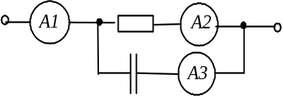3. Укажите, чему равно показание амперметра А1, если известны показания амперметров А2 и А3, установленных в ветвях разветвления цепи (см. рис.)?

7 А 5 А 4А 3 А 2 А
4. Укажите выражения комплексного сопротивления последовательной RL-ветви:

5. Укажите, зависит ли полное сопротивление пассивного RLC-двухполюсника типа S или типа Р от частоты питающего синусоидального напряжения? Да Нет
6. Укажите, в каких пределах изменяется угол ϕ комплекса сопротивлении RLC-двухполюсника типа S при изменении частоты f питающего напряжения от –∞ до +∞ ?:

0…90°…0 -π…0…+π 0…π/2…0 -π/2…0…+π/2 π/2…0…-π/2
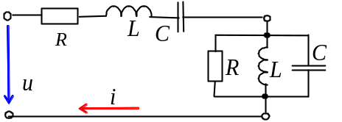 7. Укажите, чему равен ток I цепи (см. рис.), если R = X_{L} = X_{С} = 1 Ом; U = 10 B?

3 А 5 А 6 А 8 А 10 А
8. Укажите, может ли угол сдвига фазϕ между векторами питающего напряжения и тока пассивного RLC-двухполюсника типа S превышать 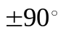? Да Нет
9. Укажите, каким должна быть величина сопротивление X_{С}, чтобы при замыкании ключа К показание амперметра А (см. рис.) не изменилось?

X_{C} = X_{L}/2 X_{C} = 2X_{L} X_{C} = X_{L}/2 X_{C} = R Условие не выполнимо
10. Укажите треугольник сопротивления двухполюсника, если его полная комплексная проводимость 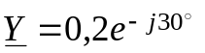См.

R

ϕ

Z

jX
-
ϕ

R

Z

-
jX
C

